**Nama Kelompok**

**Zainur Rahman 1310651200**

**Luqman Hakim Pamungkas 1310651156**

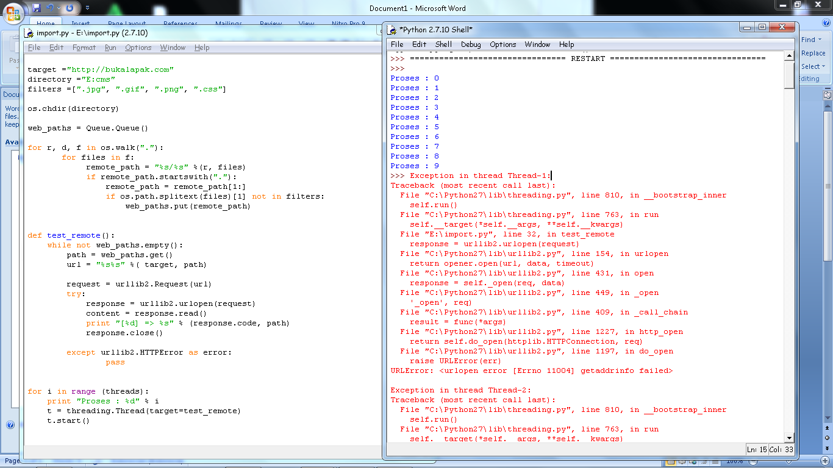Hasil Uji Coba Luqman

Hasil Uji Coba Zainur

